**| TƯ DUY PHẢN BIỆN TRONG NGHỊ LUẬN XÃ HỘI**

**I.Kĩ năng trong nghị luận xã hội**

**\*Những câu hỏi được đặt ra khi phản biện**

**Thông tin, bằng chứng:** Tác giả có trích dẫn chứng cứ, kinh nghiệm hoặc thông tin có liên quan thiết thực đến vấn đề không? Thông tin có chính xác chưa? Tác giả có đề cập đến những tính phức hợp của vấn đề?

**Khái niệm:** Tác giả có làm rõ những khái niệm then chốt khi cần không? Những khái niệm ấy có được sử dụng một cách chính đáng?

**Giả định:** Những giả định đặt ra có thể được tra vấn một cách hợp lí? Tác giả có sử dụng những giả định khả nghi mà không đề cập đến những vấn đề có thể nằm ngay bên trong những giả định ấy?

**Suy luận, diễn giải:** Tác giả có phát triển một hướng lập luận giải thích hợp lí cách họ đạt đến những kết luận của vấn đề?

**Góc nhìn:** Tác giả có xem xét và trả lời phản bác từ những góc nhìn liên quan khác không?

Hệ luận: tác giả có tỏ ra nhạy cảm trước những hàm ý và hệ luận hệ quả trong lập trường của họ không?

**\*Các bước để phát triển kĩ năng trong nghị luận xã hội**

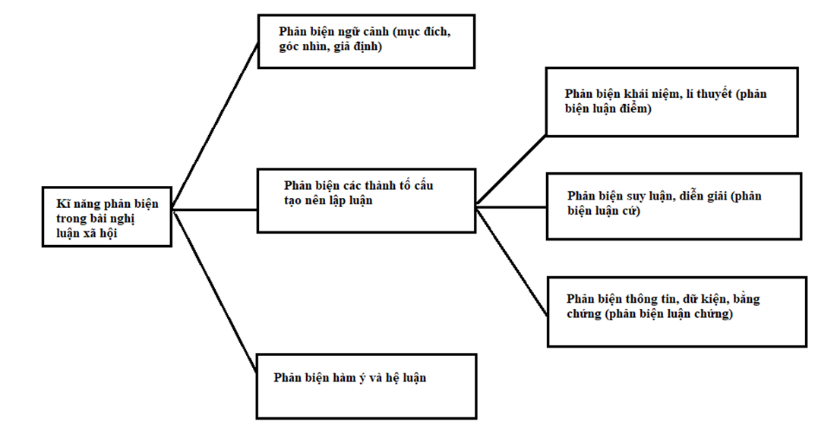

Ví dụ: **Ví dụ:**

**Đề bài số 1:**

Anh/chị có suy nghĩ gì về câu nói của Thomas Edison: “Trong thành công của tôi có 99% là mồ hôi, nước mắt, chỉ có 1% là do trời phú”.

Các bước phản biện:

**Bước 1: Xác định ngữ cảnh của lập luận: Ai nói? Mục đích nói? Trong hoàn cảnh nào?**

**-**

Phát biểu được đưa ra bởi Thomas Edison – một nhà khoa học vĩ đại của thế kỉ XIX, XX, người được mệnh danh là “Thầy phù thủy ở Menlo Park” vì những phát minh vượt thời đại của ông đã tạo nên sự phát triển vượt bậc của xã hội. Song cũng không ít lần thất bại với những thử nghiệm của chính mình.

- Mục đích nói: đề cao sự nỗ lực, cần cù, vượt lên trên khó khăn, thử thách.

- Hoàn cảnh nói: trong lĩnh vực khoa học, vào thời kì cách mạng khoa học lần thứ 2 bùng nổ. Nước Mĩ bấy giờ đang cố gắng vươn lên vị trí siêu cường. Đòi hỏi cần sự nỗ lực bền bỉ, không ngừng.

- Lập luận đặt trong ngữ cảnh ấy hoàn toàn hợp lí, thuyết phục.

Bước 2: Giả định về một ngữ cảnh khác: không phải lĩnh vực khoa học mà là các lĩnh vực khác. Không phải thời đại đó mà là thời đại hiện nay.

Bước 3: Đánh giá xem xét lập luận khi được đặt trong ngữ cảnh khác: Thời đại hiện nay là thời đại của toàn cầu hóa, của mở rộng giao lưu hội nhập với thế giới, thời đại ấy đòi hỏi con người phải trau dồi nhiều kĩ năng và năng lực khác hơn là sự chăm chỉ, nỗ lực cần cù. Sự cần cù là điều kiện cần song chưa đủ, không phải là yếu tố đóng vai trò quan trọng, mang tính chất quyết định. Bởi mỗi lĩnh vực nghề nghiệp hiện nay có một đặc thù riêng.

=»Như vậy, khi đặt lập luận vào một ngữ cảnh khác, lập luận đã không còn thuyết phục.

**II.Phương pháp**

**Cách 1:**

**Bám vào các cặp đối lập:**

- bên trong – bên ngoài

- mặt tốt – mặt xấu

- ý nghĩa – tác hại

- chính mình – người khác

- cá nhân – cộng đồng

- **...**

Ví dụ:

***Đề bài: “Tôn trọng sự khác biệt”***

ð Vấn đề nghị luận:

ý nghĩa, giá trị của sự khác biệt và sự cần thiết phải biến tôn trọng những khác biệt đó.

ð Phản biện, mở rộng:

- **Sự khác biệt (Thuộc về cá nhân)** là chính đáng, cần được tôn trọng nhưng bên cạnh đó mỗi cá nhân cũng cần biết tôn trọng những quy luật, chuẩn mực chung của đạo đức, luật pháp, **cộng đồng (thuộc về cái chung)**

***Đề bài: ý nghĩa của sự tử tế***

ð Ta không chỉ cần biết sống tử tế với **người khác**, nhưng còn cần biết sống tử tế với **chính mình**

**Cách 2:**

**Bám vào các cặp từ khóa chính – phụ**

***Đề bài: “Tôn trọng sự khác biệt”***

ð Không chỉ cần biết **tôn trọng** sự khác biệt mà còn cần biết **trân trọng**, bởi **tôn trọng** nhưng nếu không biết **trân trọng** – nghĩa là thực lòng yêu mến, nhìn nhận cách tích cực về sự khác biệt của những người xung quanh, thì ta cũng sẽ không thể xây dựng và duy trì các mối tương quan

Phương pháp:

Chú ý vào các **động từ** để tìm ra những sắc thái/cấp độ nghĩa khác nhau để bàn luận mở rộng hoặc phản biện

Ví dụ:

Hòa nhập # hòa tan

Thượng đẳng # thượng thặng

Độc đáo # lập dị

Trị giá # phẩm giá

...

**Cách 3**

**Soi chiếu vào thực tiễn đời sống**

Tôn trọng sự khác biệt của ai đó cũng chính là cách để ta tôn trọng chính bản thân mình và mở ra cho mình nhiều cơ hội để học tập, mở rộng hiểu biết, bồi dưỡng phong phú nhân sinh quan, thế giới quan...

**Cách 4**

**Dựa vào sự tương đối**

Không tuyệt đối hóa bất cứ một vấn đề gì, không phải lúc nào cũng chỉ có ca ngợi hoặc phê phán, mà một vấn đề bao giờ cũng luôn có hai hay nhiều mặt khác nhau, nên cần đưa ra những góc nhìn về những mặt ấy

**Dựa vào sự tương đối tức là trả lời câu hỏi: Liệu có hoàn toàn... không? Hay Ngoài vấn đề nghị luận ra thì còn khía cạnh, nhân tố nào khác nữa không?**

Vấn đề nghị luận có phải lúc nào cũng đúng hay không?

Vấn đề nghị luận có đúng với mọi lứa tuổi, mọi trường hay không? Hay còn những trường hợp nào khác

Vấn đề nghị luận có phải lúc nào cũng có khả năng thực thi hay không?

Ví dụ:

Lòng tốt là cần thiết để mỗi người sống nhân văn, nhân ái hơn, giúp nối kết tình người nhưng có phải lúc nào lòng tốt cũng thực sự có ý nghĩa?

Nếu lòng tốt bị đặt sai người hoặc lòng tốt được trao đi quá nhiều lần, vô vị lợi, người được nhận ắt hẳn sẽ dần mất đi lòng biết ơn, coi đó như một bổn phận, trách nhiệm mà ta phải làm, đáng sợ hơn, có người còn lạm dụng lòng tốt của người khác để thực hiện thủ đoạn, trục lợi cho mình...

Như vậy, lòng tốt luôn cần có sự chừng mực, có giới hạn nhất định để phát huy tối đa tác dụng, để ta không rơi vào sự thiếu tỉnh táo trong việc trao đi, để lòng tốt không bị lợi dụng...

**Cách 5**

**Mở rộng trong mối tương quan của cá nhân với cộng đồng – dân tộc – quốc gia...**

Bất kì một vấn đề nào cũng là vấn đề chung của đa số mọi người, của cả nhân loại. Vì thế, khi bàn luận ta không chỉ nói hạn hẹp trong phương diện cá nhân hay một giới nào nhất định (như giới trẻ) mà cần có sự liên hệ, mở rộng trong đời sống cộng đồng, quốc gia

Ví dụ:

Hiểu sâu sắc ý nghĩa của (vấn đề nghị luận...), ta mới thấy đó không chỉ là câu chuyện của mỗi cá nhân trong hành trình cuộc đời của mình, mà đó còn là vấn đề chung làm nên sự sống còn của cả một quốc gia, một dân tộc...

(ví dụ các đề về những phẩm chất đạo đức: đoàn kết, tự lực, nỗ lực, kiên trì, hội nhập, phát triển bản sắc, gìn giữ tập quán....)

**| TƯ DUY PHẢN BIỆN TRONG NGHỊ LUẬN VĂN HỌC**

**I.Kiến thức cơ bản**

Hiện nay xu hướng ra để mở không chỉ ở dạng đề nghị luận xã hội mà còn ở cả dạng đề nghị luận văn học. Đề nghị luận văn học theo hướng mở

yêu cầu học sinh không chỉ có kiến thức đầy đủ, toàn diện, sâu sắc về các tác phẩm văn học, có kĩ năng lập luận tốt mà còn đòi hỏi học sinh có những cách cảm thụ riêng, suy nghĩ riêng độc đáo của mình về các vấn đề được đặt ra trong tác phẩm. Đặc biệt với các dạng đề có các ý kiến, nhận định về tác phẩm văn học, đòi hỏi học sinh phải có khả năng phản biện tốt, các em có thể đồng tình hoặc phản đối, hoặc chỉ đồng tình một nửa, hoặc có thể bổ sung thêm ý nghĩa của tác phẩm theo cách cảm nhận, cách hiểu và lí giải của riêng các em. Điều này là vô cùng quan trọng với các em học sinh giỏi văn trong việc thể hiện được tư duy phản biện của mình.

**II.Phương pháp:**

Cần hiểu rằng, nền văn học nào cũng được hình thành từ ba nhân tố chính:

Tác giả - tác phẩm – người đọc

Trong đó, tác giả - hay nhà văn – với công việc đặc thù là quá trình sáng tác

Còn độc giả - người đọc với quá trình đặc thù là quá trình tiếp nhận

Chủ thể chính của cả quá trình sách tác lẫn tiếp nhận đều là tác phẩm

Vì vậy, khi làm thao tác mở rộng, ta cần có sự liên hệ đến đầy đủ cả ba nhân tố này – khi đề bài chỉ đề cập đến một hoặc hai nhân tố, thì ta cần biết linh động để đề cập đến các nhân tố còn lại.

Ví dụ:

- Đề bài nói về **nhà văn** và **quá trình sáng tác** ra **tác phẩm**

**=**> Cần biết liên hệ đến **người đọc** và **quá trình tiếp nhận**

Trong đó, sẽ nói về những yêu cầu, tiêu chí cho độc giả để bước vào thế giới nghệ thuật, thấu hiểu tác phẩm để có thể tri âm đồng điệu với nhà văn

- Đề bài nói về **độc giả** trong **quá trình tiếp nhận**

ð Cần biết liên hệ đến **nhà văn** và **quá trình sáng tác** ra **tác phẩm**

Trong đó, nêu được những yêu cầu về tư chất và sứ mệnh của nhà văn trong quá trình sáng tác

**Một vài nguyên tắc phản biện – mở rộng cho Nghị luận văn học:**

**+ Nguyên tắc tương đối:**

Văn học phản ánh hiện thực ở mức tương đối;

Nhà văn có sứ mệnh nâng đỡ con người ở mức tương đối;

Văn học làm thay đổi con người ở mức tương đối;

Độc giả tiếp nhận và cắt nghĩa tác phẩm ở mức tương đối;....

**+ Nguyên tắc soi chiếu vào thực tiễn văn học,** cụ thể là văn học giai đoạn “văn học minh hoạ” (Nguyễn Minh Châu).

Viết theo kiểu: Không phải lúc nào [...] cũng được phép cất tiếng/nói/thể hiện/thổ lộ/trình bày/…

VD: Soi chiếu vào thực tiễn văn học, liệu có phải lúc nào nhà văn cũng được phép viết về nỗi đau hay không? Ở cái thời văn học “minh hoạ” (chữ dùng của Nguyễn Minh Châu), ở thời cái văn học mặc một bộ đồng phục, thì nỗi đau dường như là thứ cấm kỵ mà nhà văn không được phép nói. Đúng! Bởi thời kỳ đó, người ta cần những câu chuyện tiếp lửa, truyền động lực cho người lính nơi chiến trường, sự hiện diện của nỗi đau đôi khi lại khiến họ rơi vào trầm tư, tuyệt vọng. Nhưng sau này, khi văn học đã đổi mới, ngoảnh lại khoảng thời gian ấy, có những điều ta cũng cần chất vấn lại. Rằng, thật ra nỗi đau là một điều tất yếu và cũng xứng đáng được gọi tên. Giấu giếm nó đi, che đậy nó lại,...

**+ Sự bất lực và hạn chế**:

thường dùng cho những đề về văn học, nhà văn, độc giả.

Văn chương có lúc nào bất lực trước thời đại? trước những nan đề, nhiễu nhương, đau khổ của con người trong cuộc sống?

Trong đại dịch covid-19, văn chương có cần cho sự sống chết của con người?

Nhà văn cũng bất lực trong việc tìm hiểu, thâm nhập, cắt nghĩa và lý giải những nút thắt phức tạp của hiện thực

Độc giả cũng bất lực trong việc tiếp nhận, thấu hiểu và lý giải tác phẩm